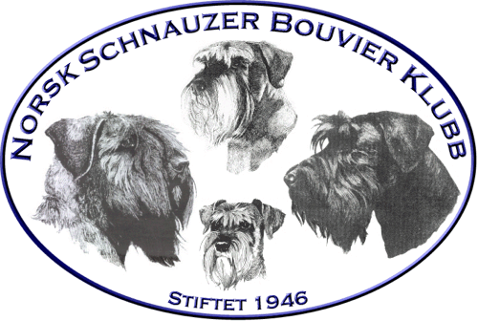
Protokoll
NORSK SCHNAUZER OG BOUVIERKLUBB,
ARBEIDSUTVALGET NORDLAND

Dato/ Tid: Mandag 30.01.23 kl. 20:00 Møte nr. 1/ 2023
Sted: Møte avholdt på Messenger
Til stede: Liesl, Gunn, Siri, Vivian, Malin, Thea

Sak nr | Tema | Ansvar
1/23 | Årsmøte 19.02.23  Innkalling sendt pr. e-post.  Legge påminnelse på facebook om å melde inn e-post for sending av lenke.  - til vivian.bruun@lofotkraft.net  - innen onsdag 15.02.23  Ingen innkomne saker til årsmøtet så langt.  Gjennomføring av årsmøte  - Stemmehåndtering avklares ved møtets start.  - Signatur under kontroll.  - Styret må gjøre en innsats for å finne siste varamedlem til styret.  - Påskjønnelse. | Siri
2/23 | Utstillingskomite 2023  Marina Bersvendsen, Gunn Haugvaldstad, Vivian Bruun, Turid Vian.  Styret ønsker å supplere med Guri Anne Ryeng Berglund.  Vivian kaller inn til første møte i utstillingskomiteen.  Innspill til komiteen  - Regnskap og budsjett, inntekter er lik kostnader.  - Tilskudd fra hovedklubben til dommer?
3/23 | Regnskap status  Orientering fra kasserer. Viser til regnskap vedlagt årsmøtepapirer. | Siri
4/23 | Påmeldingsavgift utstilling  Utstillingskomiteen skal få fastsette pris for påmelding til utstilling 2023  Styret signaliserer til hovedstyret vedrørende mulighet til å påvirke prisøkningen som NKK har gjort. Eventuelt gå sammen med de andre avdelingene. | Vivian  Vivian

Møte slutt ca. 21.00 , Referent Malin Bruun, sign

